Justificació Electrònica d'Ajudes de les Convocatòries 2017 de l’IVACE

Una vegada rebuda la notificació de concessió de l'ajuda, l'entitat o persona beneficiària haurà de presentar la justificació electrònica de la subvenció concedida per l’IVACE, que s'ha de realitzar davant la Seu Electrònica de la Generalitat l'accés de la qual s'indica més endavant.
L'ajuda concedida per l’IVACE s'entendrà tàcitament acceptada llevat que es renuncie expressament a ella seguint les instruccions contingudes en la notificació.
Prèviament a la presentació de la justificació haurà de seguir les indicacions publicades en l'apartat Justificació 2017 del programa corresponent per a preparar la documentació requerida. (vegeu gràfic a la dreta)
Una vegada preparada la documentació ha de guardar els diferents documents en format PDF en el seu equip amb la nomenclatura indicada per a cadascun d'ells.
Finalment ha d'accedir a la Seu Electrònica de la Generalitat tal com s'indica en l'últim pas de les instruccions de cada Programa i realitzar el tràmit “Justificació 2017 i Sol·licitud de pagament”.

Per a realitzar el citat tràmit electrònic es requereix un certificat digital emès per l'Autoritat de Certificació de la Comunitat Valenciana, un certificat emès per un altre organisme reconegut per la Generalitat o un DNI electrònic.

Seleccione el programa al que correspon la seua sol·licitud

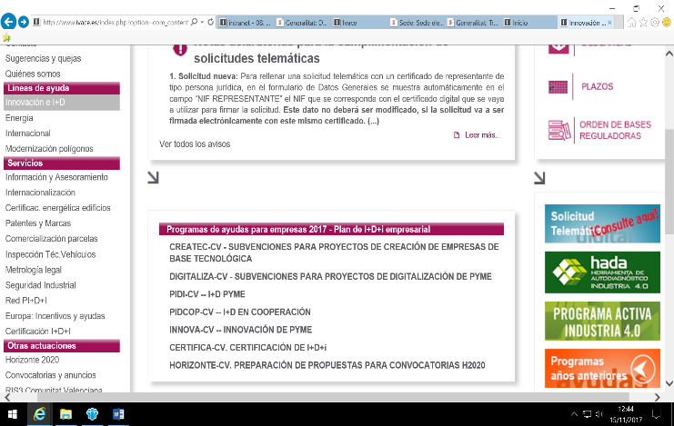
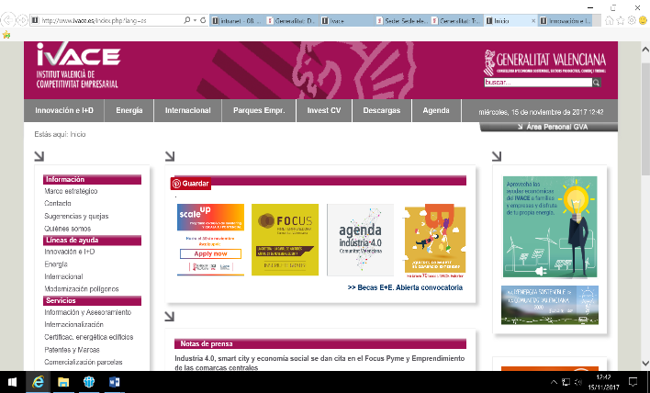

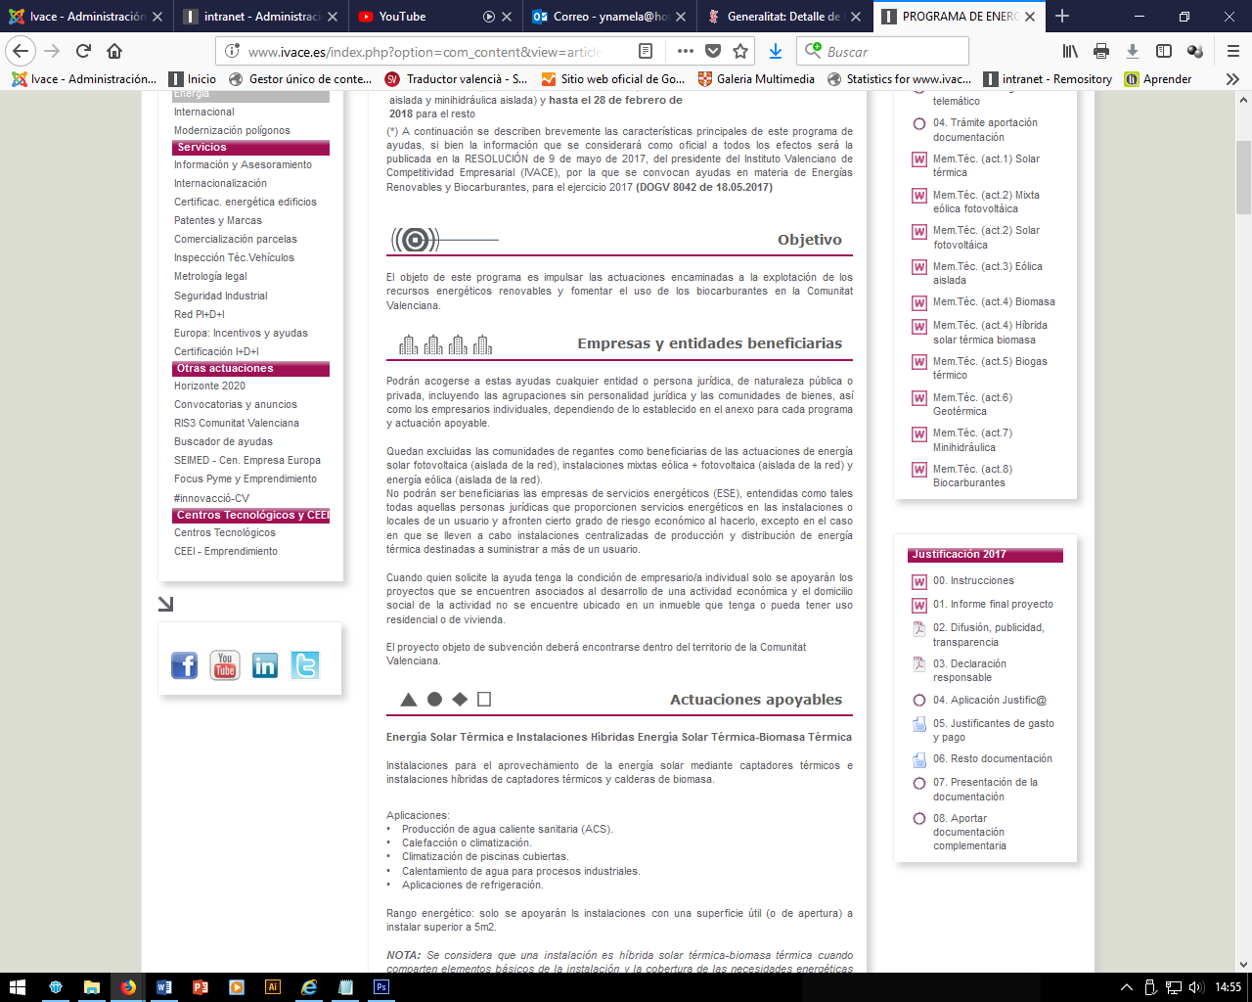
Inicie la justificació

